Αφού διαβάσεις όλο το βιβλίο σου, φτιάξε το δικό του ζάρι.

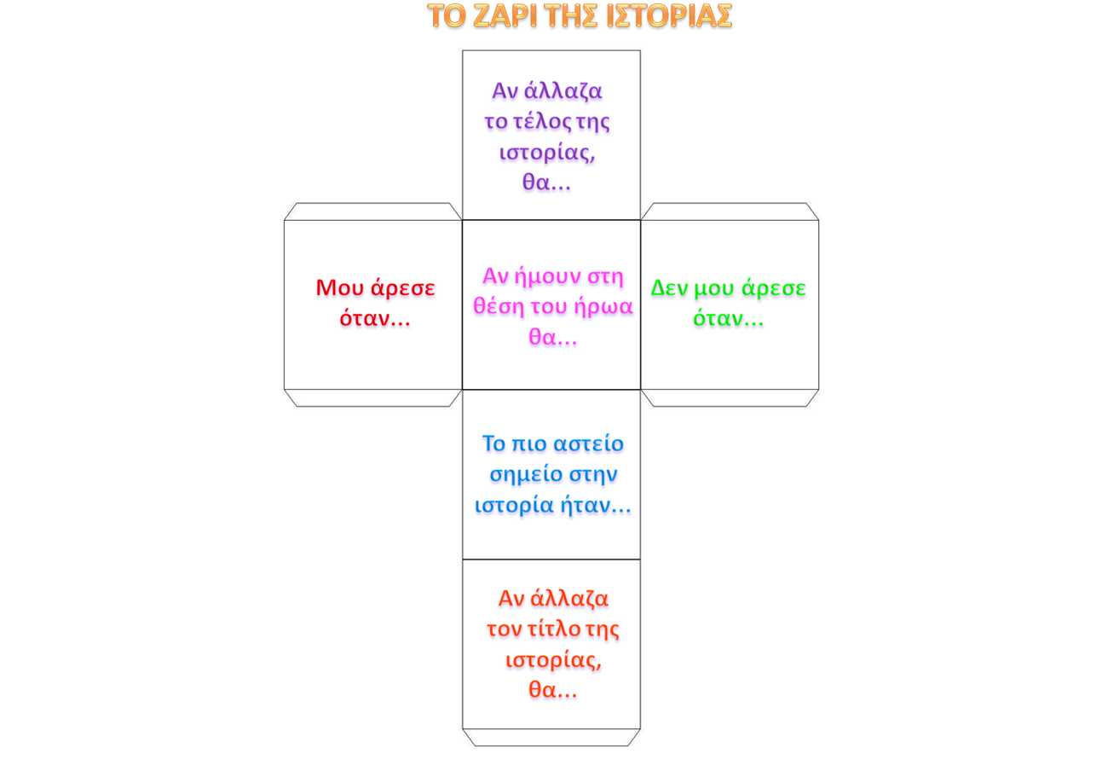

Σε κάθε πλευρά γράψε ό,τι σου ζητάει το παραπάνω ζάρι.